

**BỘ CÔNG THƯƠNG**

**TRƯỜNG ĐẠI HỌC CÔNG NGHIỆP TP. HỒ CHÍ MINH**

**KHOA CÔNG NGHỆ THÔNG TIN**

**----🙣🕮🙡----**



**MÔN: PHÁT TRIỂN ỨNG DỤNG**

**TIỂU LUẬN**

***Đề tài:* Xây dụng ứng dụng Web Tổng hợp,**

**thống kê dữ liệu về lĩnh vực phim ảnh**

|  |  |  |
| --- | --- | --- |
| **STT** | **HỌ VÀ TÊN** | **MSSV** |
| 1 | Nguyễn Chí Nguyện | 20123531 |
| 2 | Trương Văn Thông | 20001955 |

**Lớp học phần : 420300350101**

**Nhóm : 20**

***Giảng viên hướng dẫn* : Trương Vĩnh Linh**

***TP.HCM, ngày ….. tháng ….. năm 2023***

PHẦN 1: PHÂN TÍCH, THIẾT KẾ

* 1. **Mô tả bài toán**

Yêu cầu xây dựng một hệ thống Movie App có khả năng cung cấp cho người dùng các tính năng như đăng ký, đăng nhập, tìm kiếm phim, xem phim, đánh giá và bình luận, thêm phim vào danh sách theo dõi và danh sách yêu thích. Các tính năng chính của hệ thống bao gồm:

1. Đăng ký và đăng nhập người dùng:

* Sử dụng Django Authentication Framework để tạo trang đăng ký và đăng nhập người dùng.
* Sử dụng Django Forms và HTML Templates để thiết kế trang đăng ký và đăng nhập.

1. Tìm kiếm phim:

* Hệ thống cung cấp chức năng tìm kiếm phim theo tên phim, thể loại phim và ngôn ngữ phim
* Hệ thống có thể sử dụng các thuật toán tìm kiếm thông minh để cải thiện khả năng tìm kiếm của hệ thống.

1. Xem phim:

* Hệ thống cung cấp chức năng xem trailer phim.

1. Đánh giá và bình luận phim:

* Hệ thống cung cấp chức năng đánh giá phim bằng cách chọn số điểm từ 1 đến 10.
* Hệ thống cho phép người dùng viết review phim và hiển thị review trên trang chi tiết phim.
* Hệ thống lưu trữ đánh giá và review phim trong cơ sở dữ liệu.

1. Thêm phim vào danh sách theo dõi và danh sách yêu thích:

* Cho phép người dùng thêm phim vào danh sách theo dõi và danh sách yêu thích.
* Lưu trữ danh sách phim theo dõi và danh sách phim yêu thích trong cơ sở dữ liệu.
  1. **Sơ đồ chức năng tổng quát**
* Đăng ký và đăng nhập người dùng
* Hiển thị danh sách phim và chi tiết phim
* Đánh giá và bình luận phim
* Thêm phim vào danh sách theo dõi và danh sách yêu thích
* Tìm kiếm phim
* Quản lý phim
  1. **Biểu đồ trường hợp sử dụng Usercase**
     1. **Các tác nhân chính của hệ thống**
* Người dùng
* Quản trị viên
  + 1. **Chức năng chính**
* Người dùng
  + Đăng ký, đăng nhập
  + Tìm kiếm phim
  + Xem trailer phim
  + Đánh giá
  + Bình luận
  + Thêm phim vào danh sách yêu thích và theo dõi.
* Quản trị viên
* Quản lý và bảo vệ thông tin của người dùng
* Xử lý các vấn đề liên quan đến hệ thống
* Thêm, sửa, xóa thông tin phim và quản lý người dùng.
  + 1. **Biểu đồ Use case Tổng quát**

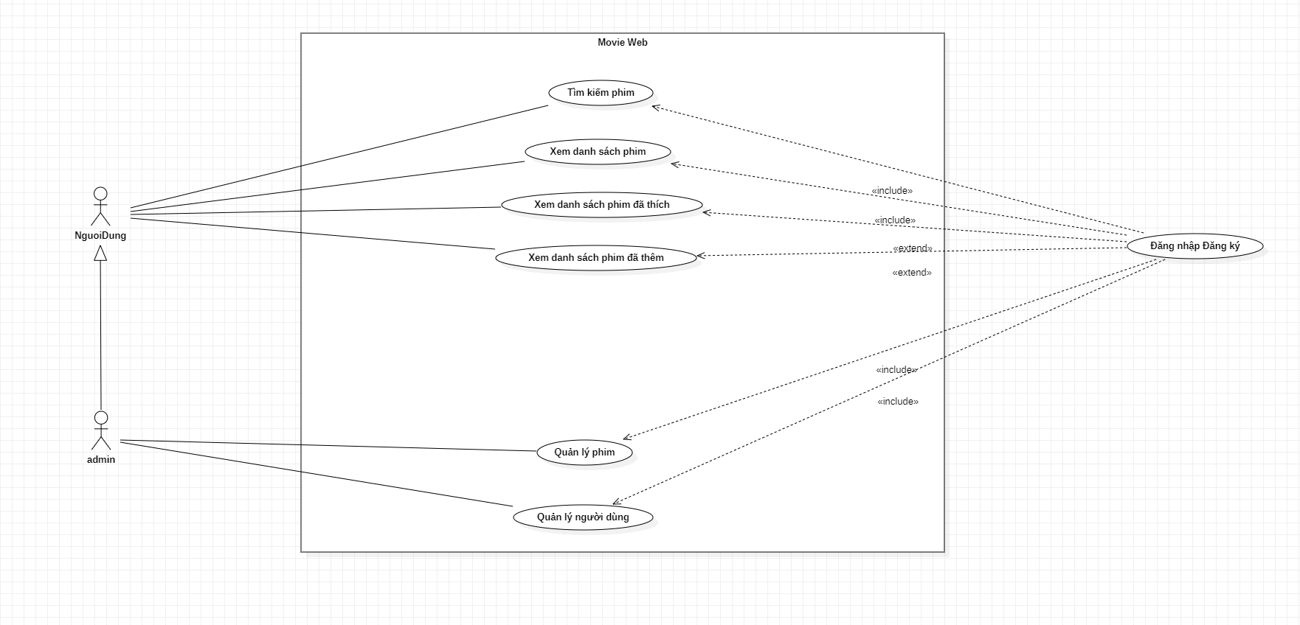

**1.3.4 Phân rã các UseCase**

**1.3.4.1 Phân rã UseCase xem danh sách phim**

**1.3.4.2 Phân rã UseCase quản lý phim của Admin**

**1.3.4.3 Phân rã UseCase quản lý người dùng của Admin**

* 1. **Biểu đồ hoạt động**

* 1. **Biểu đồ trình tự**
  2. **Biểu đồ lớp (Class diagram)**
  3. **Biểu đồ luồng dữ liệu Database diagram và mối quan hệ giữa các dữ liệu**
     1. **Danh sách các bảng dữ liệu**
  4. **Thiết kế giao diện (các giao diện chính)**
     1. **Home page:**

* + 1. **Signup page:**

* + 1. **Login page:**

* + 1. **Dashboard:**

* + 1. **Movie page:**

* + 1. **All Reviews page**

* + 1. **Favourite:**

* + 1. **Watchlist:**

* 1. **Thiết kế các tiến hành Test**

PHẦN 2: HIỆN THỰC

2.1. Công nghệ, thư viện sử dụng (giới thiệu vắn tắt tối đa trong 1 trang)

2.2. Kết quả Trình bày các kết quả theo các module của ứng dụng

PHẦN 3: KẾT LUẬN

3.1 Kết quả đạt được (Trình bày những kết quả đạt được và hạn chế tối đa trong 1 trang)

3.2 Hướng phát triển (Trình bày hướng hát triển trong tương lai)